第五屆“齊魯風 兩岸情”濟南台灣中學生共用奧運夏令營暨海峽兩岸（濟南）青少年
教育研討會開營開幕
2008-07-15 13:16:38 華夏經緯網
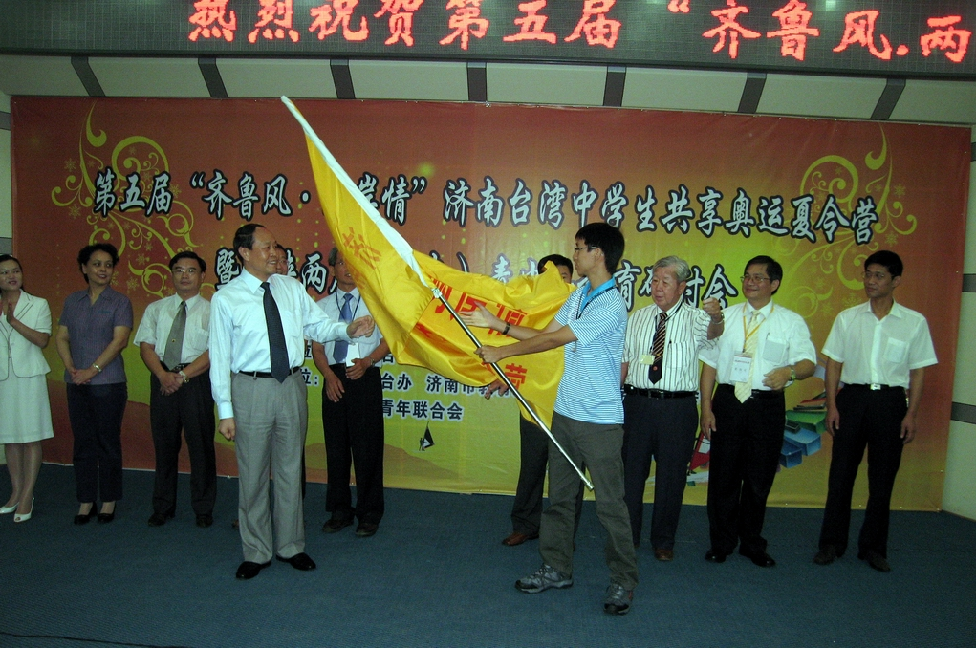
山東省政府臺辦嵇建寶副主任為夏令營授旗

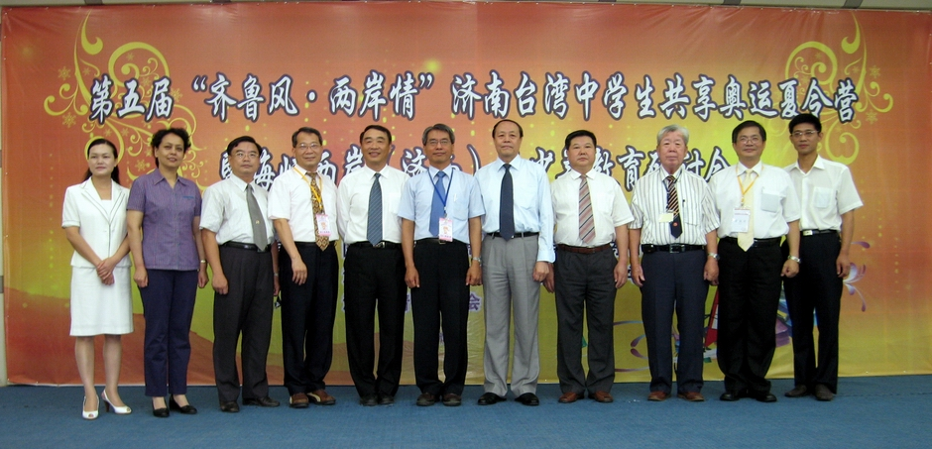
主辦單位負責人與台灣嘉賓

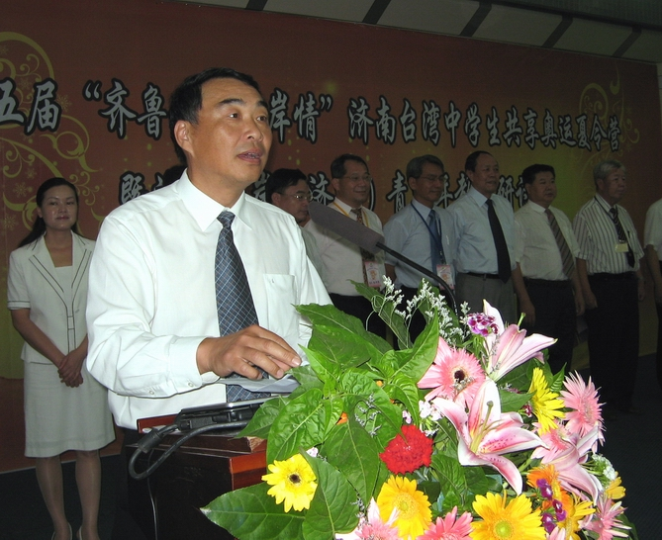
濟南市政府臺辦主任李元東主持開營開幕儀式
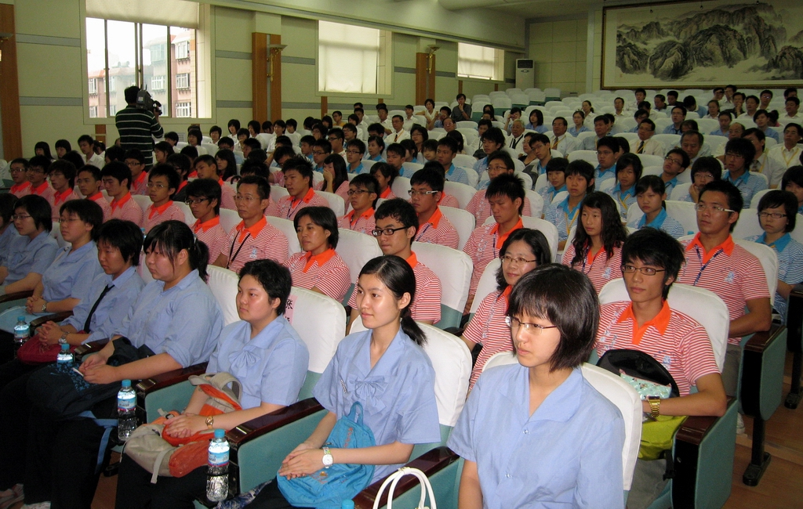
開營會場

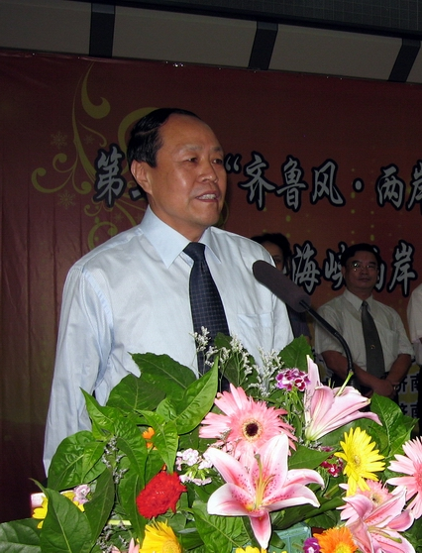
山東省政府臺辦嵇建寶副主任宣佈第五屆“齊魯風 兩岸情”濟南台灣中學生共用奧運夏令營開營

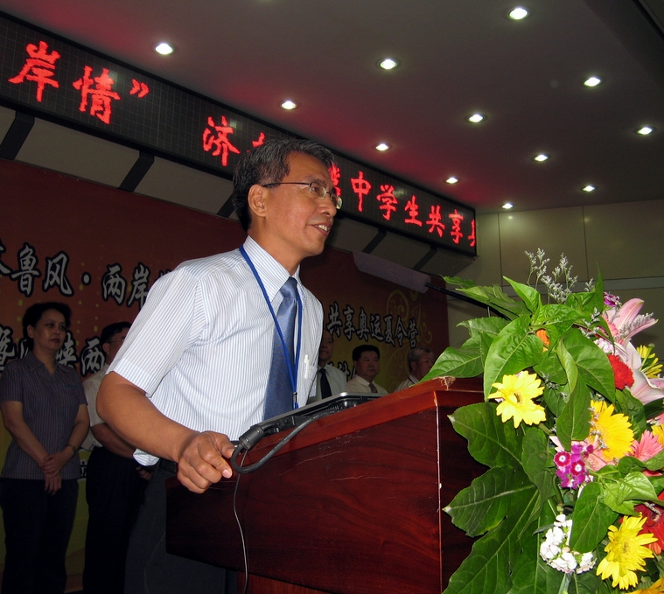
高雄縣大陸青年研究文教基金會總幹事顏瑞堂致辭
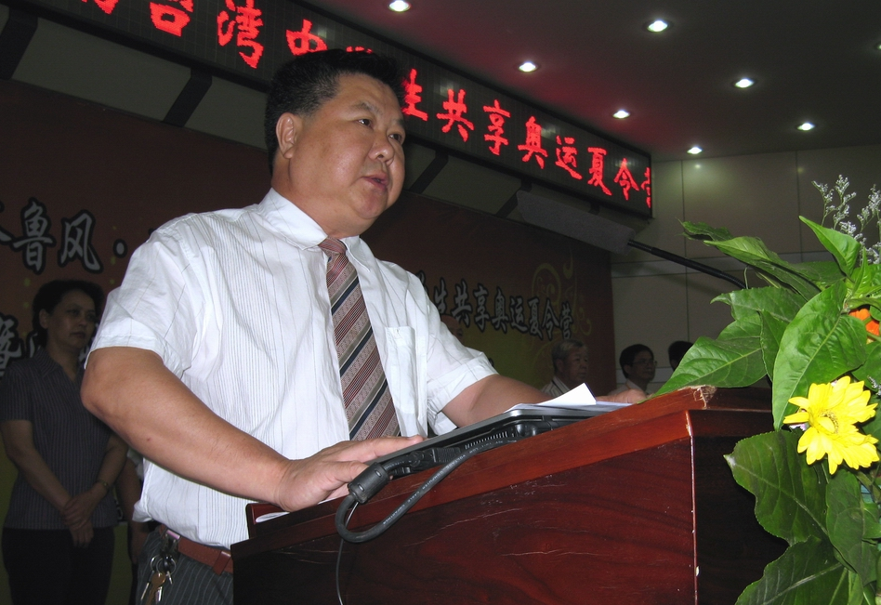
中共濟南市委副秘書長李德珉致辭

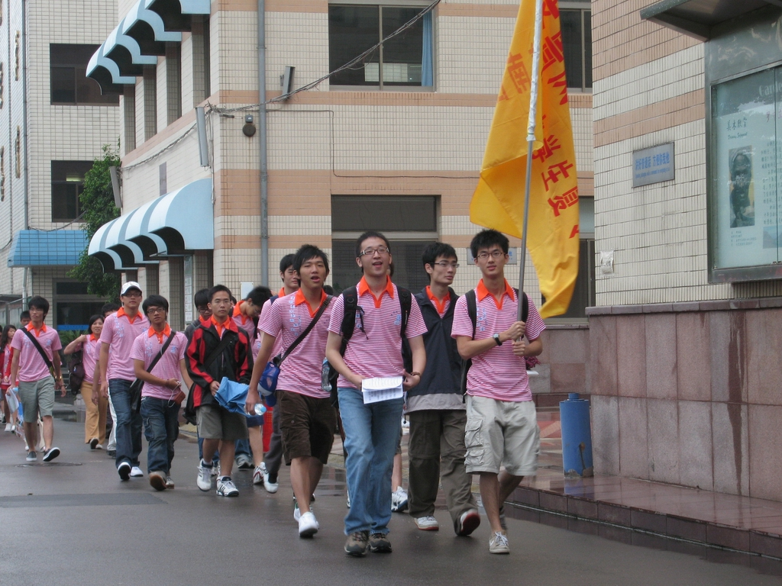
訪問濟南二中

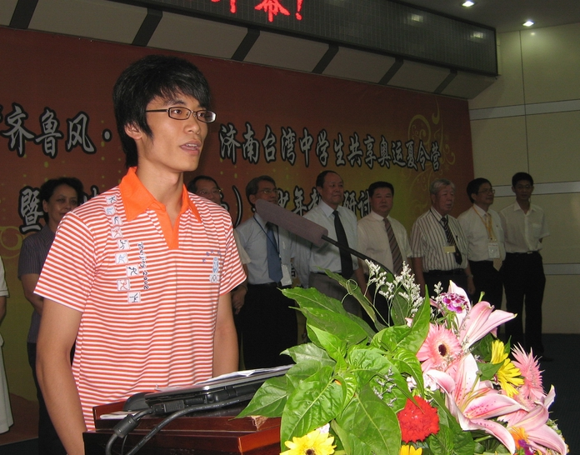
台北成功高中學生發言（303班林保岳）

【華夏經緯網7月15日訊 】 盛夏七月，萬木蔥瓏，滿目綠色。7月15日上午，由濟南市政府臺辦、濟南市教育局、濟南市科學技術協會、濟南市青年聯合會主辦的第五屆“齊魯風 兩岸情”濟南台灣中學生共用奧運夏令營暨海峽兩岸（濟南）青少年教育研討會在濟南第二中學學術報告廳隆重開營開幕。

本次夏令營和研討會是山東省“情繫中華• 共用奧運—2008魯臺青年交流季”系列活動中的重點活動。山東省政府臺辦發來賀信。賀信指出：在北京奧運會即將到來之際，“齊魯風•兩岸情”濟南台灣中學生共用奧運夏令營開營式暨海峽兩岸（濟南）青少年教育研討會舉行，謹致祝賀！此次活動的舉辦，將成為兩岸青少年友誼的紐帶和交流的橋梁，對增進魯臺青少年間的交流與合作將起到積極的作用，意義深遠。當前，兩岸交流與合作發展又站到了一個新的起點，相信在兩岸朋友的共同努力下，本次活動定會取得豐碩成果。祝來自台灣的朋友在山東活動愉快！祝夏令營和研討會圓滿成功。

中共濟南市委副秘書長李德瑉出席並代表濟南市委向參加研討會和夏令營的台灣師生表示熱烈歡迎。他表示：“齊魯風•兩岸情”濟南•台灣中學生夏令營，自2004年以來已連續舉辦了四屆，規模一屆比一屆擴大，層次一屆比一屆提高，效果一屆比一屆突出，超過300位的台灣師生與我市的學校交流互動，兩岸青年學子建立了深厚的友誼，我市有多所中小學校與台灣的中小學建立了密切的交流合作關係。“齊魯風•兩岸情”濟南•台灣中學生夏令營系列活動已經發展成為台灣中學生朋友瞭解濟南、認知山東、兩地青少年溝通聯繫的重要視窗，成為濟南與台灣教育界同行交流合作的重要平臺。

李德瑉副秘書長還表示：共同傳承中華文化、加深手足同胞情誼是“齊魯風•兩岸情”濟南台灣中學生夏令營永恆的主題。濟南是一座有著幾千年發展史的歷史文化名城，在這片古老的土地上孕育了一大批影響中國歷史和中華文明發展的名人雅士，詞壇巨擘李清照、辛棄疾，名君大舜等等，他們的名字為海峽兩岸人民所熟知。希望各位台灣朋友在遊歷山、泉、湖、水的同時，在與古人的心靈對話中收穫精神的富足。夏令營期間，我們安排了兩岸教育專家就青少年教育進行交流研討，安排兩岸中學生交流和聯誼，希望台灣同學在與濟南師生的交流中，收穫知識、收穫本領、收穫友情，也收穫好心情！也希望濟南與台灣的中學教育在一個新的交流平臺上共同提高，兩岸教育工作者共同為兩岸青少年成長、為兩岸的教育事業、為兩岸的和平幸福未來共同打拼！

高雄縣大陸青年研究文教基金會總幹事顏瑞堂和臺北成功中學學生代表分別致辭和發言，表示了對濟南之行的憧憬和預期。

在熱烈的掌聲中，山東省政府臺辦嵇建寶副主任宣佈第五屆“齊魯風 兩岸情”濟南台灣中學生共用奧運夏令營開營、海峽兩岸（濟南）青少年教育研討會開幕併為夏令營授旗。

濟南市政府臺辦主任李元東主持開營開幕儀式。山東省教育廳辦公室副主任朱傳綱、濟南市政府臺辦副主任謝愛民、濟南市教育局副局長胡曉卉、濟南市科協副主席鄭玉明、濟南市青聯副主席黃波，來自寶島台灣的“中國大陸青年研究文教基金會”、臺北市成功高中、高雄縣鳳山高中、台中縣明臺高中、新竹縣忠信學校等10餘個台灣教育機構的100餘位學者、師生，濟南市高級中學校長以及即將赴臺參加冬令營交流的山東省實驗中學、濟南第一中學、濟南外國語學校等180餘名師生共同參加了開營開幕式。

開營開幕式後，台灣中學生在山東省實驗中學、濟南外國語學校、濟南一中的同學陪同下游覽了泉城廣場、齊魯名士廊，參觀了山東省科技館。台灣教育工作者與濟南教育工作者參加海峽兩岸（濟南）青少年教育研討會，就海峽兩岸青少年教育問題進行研討交流。

在為期8天的夏令營和研討會活動期間，還將舉辦奧運知識競答比賽和“同一個夢想，同一個奧運”聯歡晚會，台灣學生將與濟南市一中、二中、章丘中學學生聯誼交流，並在濟南市青少年宮參加迎奧運趣味運動，在濟南市科技活動中心闖關奪勝科技體驗遊戲等參訪交流活動。兩岸中學生將在比賽娛樂之中增長知識，加深友情。還將參觀遊覽趵突泉、大明湖等著名景觀以及黃河、泰山、孔子故鄉等齊魯歷史文化名勝，在遊樂之中體驗齊魯文化和現代科技知識。（濟臺）

